Главный Спортивный Комплекс посёлка - стадион "Ракета". После реконструкции это каток с искусственным льдом для игры в хоккей с мячом, здание трибун на 5000 зрителей с 4-х этажной пристройкой к нему, с помещениями для спортсменов; четыре прожекторные мачты для освещения поля, электронное информационное табло.
Зимой, в выходные дни можно насладиться массовым катанием на коньках. Наш стадион полюбился жителями всех районов Казани.

⁴
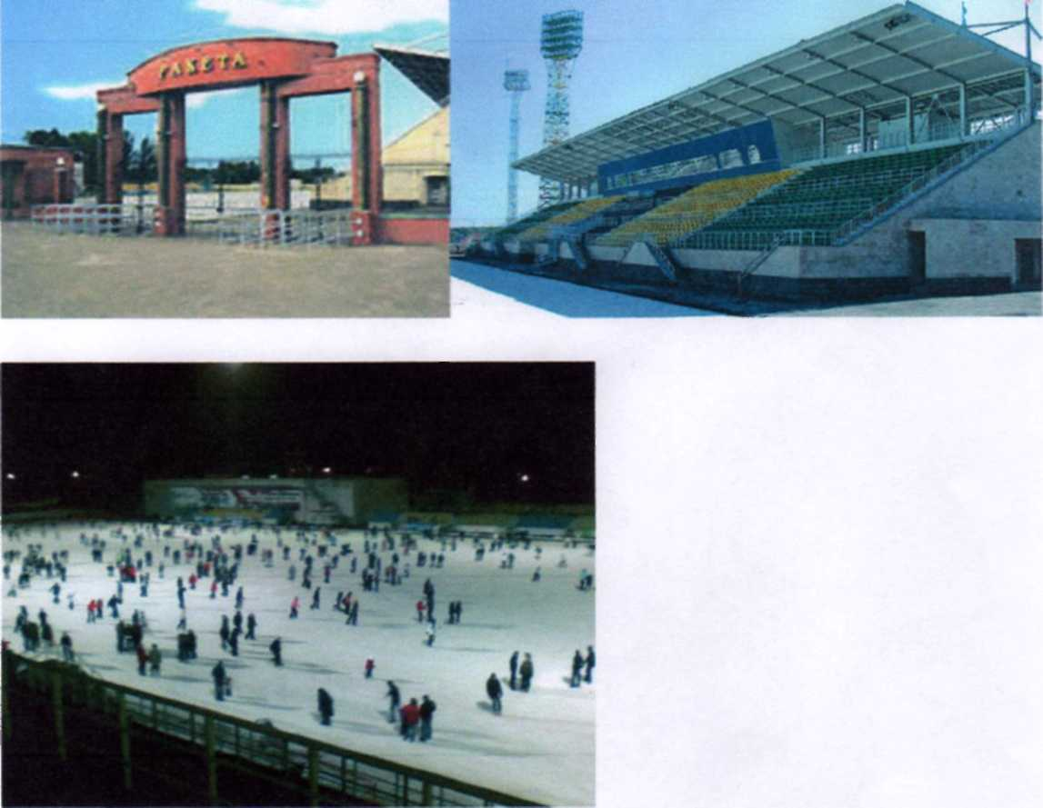

В посёлке есть Спортивный Комплекс •Спектр», в лесном массиве расположен трамплин, а также горнолыжный спуск.
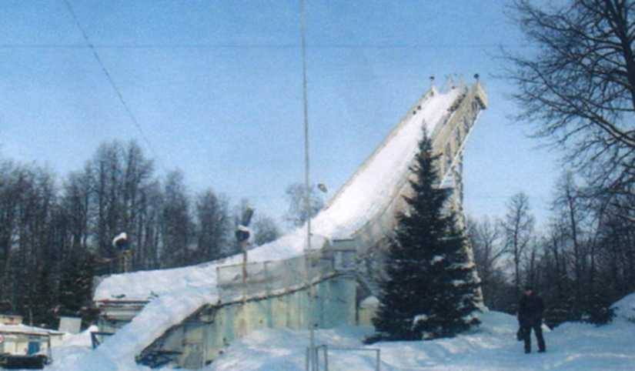

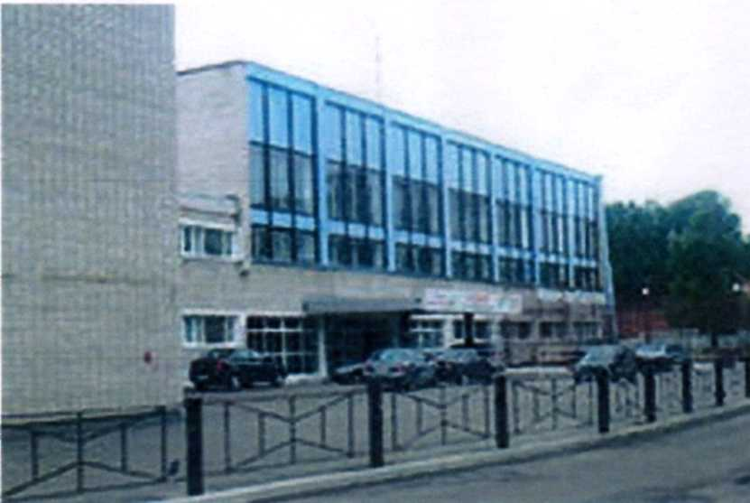
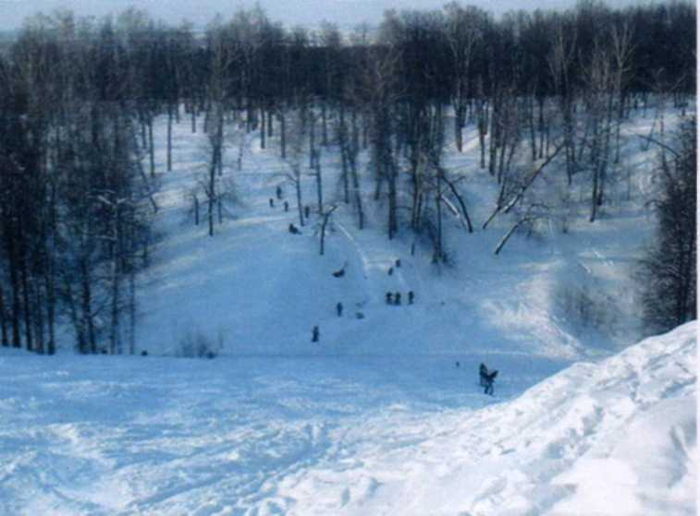

В южной части поселка расположен искусственный водоем - озеро Комсомольское.
За небольшим забором блестела на солнце разноцветными красками обустроенная новая детская
площадка. Качели, детские песочницы с зонтиками и спортивные тренажеры сразу привлекли
внимание местной детворы, пожелавшей опробовать новые развлечения.
Этот чудо-городок вырос здесь довольно быстро. Прошлым летом, кроме старой карусели и
нескольких лавочек, на этом пляже ничего не было. А теперь здесь - новые скамейки, урны, сетка
для игры в волейбол и душ.
Ожила и будка спасателей - художники граффити буквально вдохнули в нее новую жизнь. Эту будку и кабинки для переодевания они разрисовали яркими пляжными сюжетами.

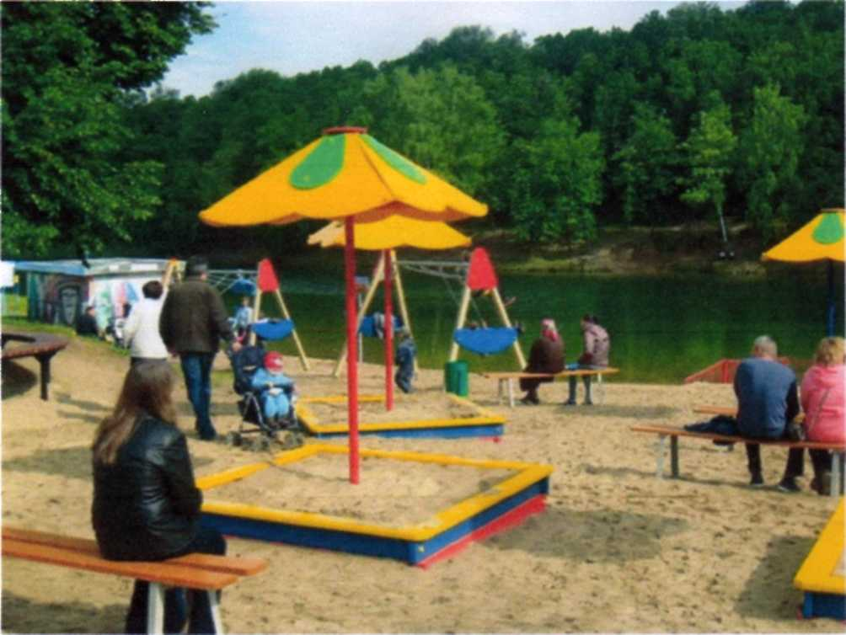

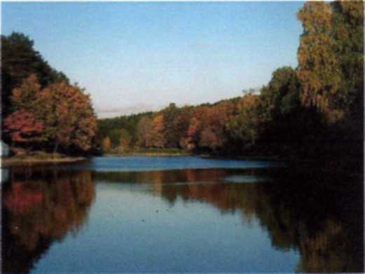
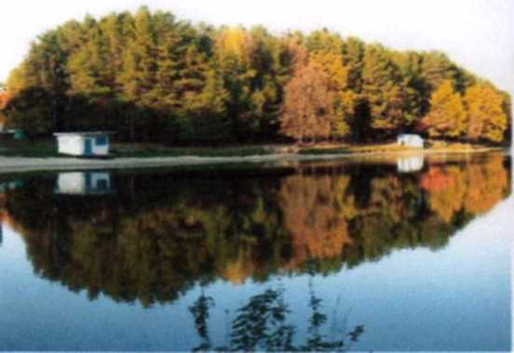

В Березовой роще поселка Дербышки проходит Национальный праздник "Сабан туй". На праздник съезжаются гости со всей республики, городов России, ближнего и дальнего зарубежья. В.В.Путин также был гостем на празднике "Сабан туй" в Дербышках. Знаменитая фотография В.В.Путина, доставшего монету из тазика с катыком, сделана в Дербышках.
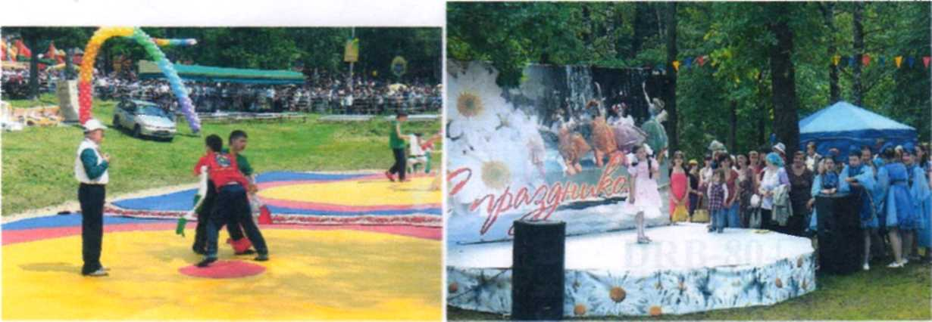

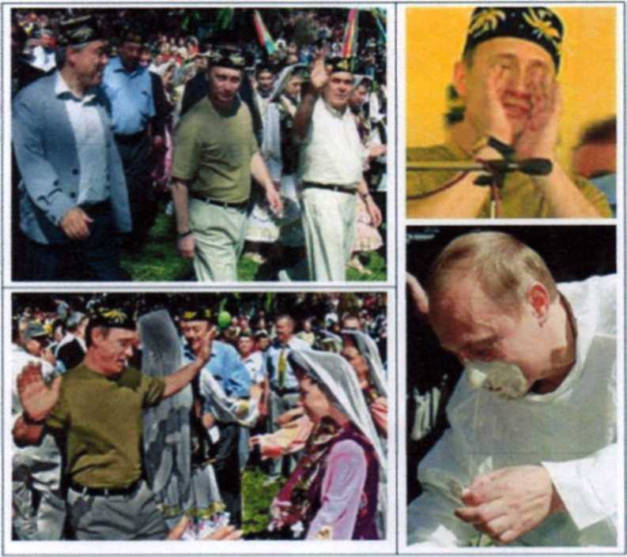

В Дербышках установлено несколько исторических памятников: Бюст Героя Советского Союза Николая Дмитриевича Липатова. Монумент павшим воинам.
Памятник, посвященный жителям блокадного Ленинграда. Памятник первым комсомольцам посёлка
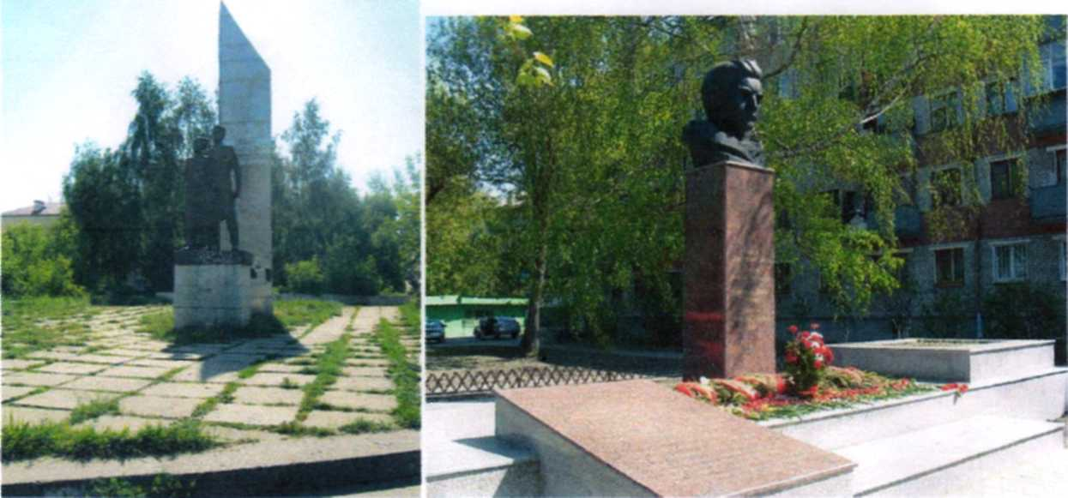

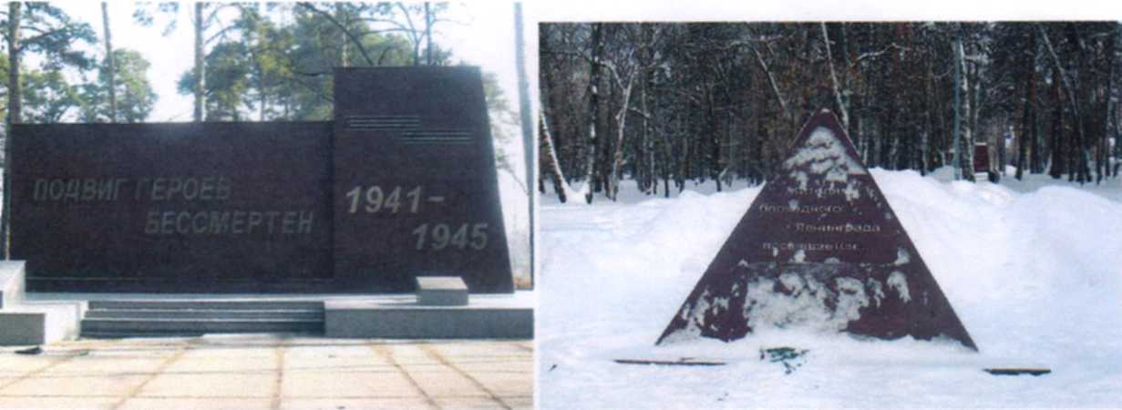

На доме 28/9 по улице Правды установлена мемориальная доска герою Советского Союза Н^ДЛипатову.
В1979-1980 году в Дербышках был установлен самолёт Ту-124,как авиа - памятник, но простояв несколько лет, он был уничтожен пожаром и демонтирован.

В первые месяцы 2009 года в Дербышках открылся ресторан быстрого питания «Макдоналдс».
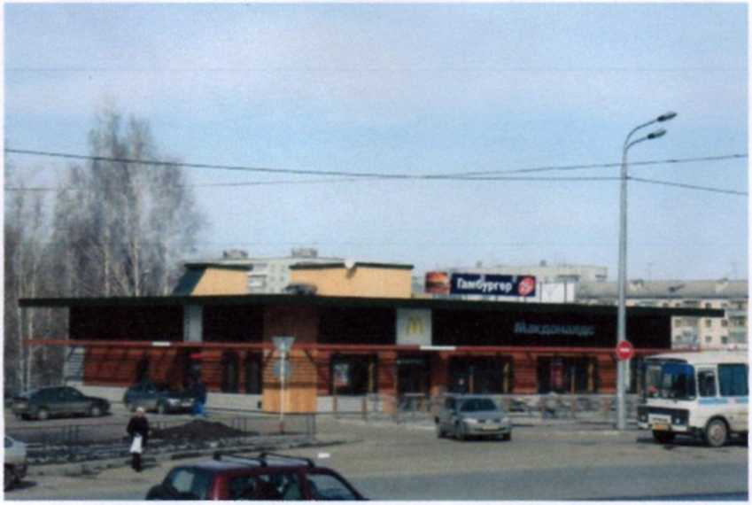

В марте Казань выиграла гранд от фонда «Обнаженные сердца» на строительство детской площадки. В конкурсе приняли участие около 80 городов России. Изначально рассматривалось три варианта размещения площадки — в пос. Дербышки, напротив Парка Победы и в парке за ДК Химиков. В результате обсуждения всех «за» и «против», было принято решение разместить парк в поселке Дербышки. Строительство детской площадки планировалось в рамках реконструкции всей площади. Парк построен при поддержке фонда Натальи Водяновой «Обнаженные сердца» и Мэрии Казани.И вот 18 июля 2011 года состоялось открытие детского парка.

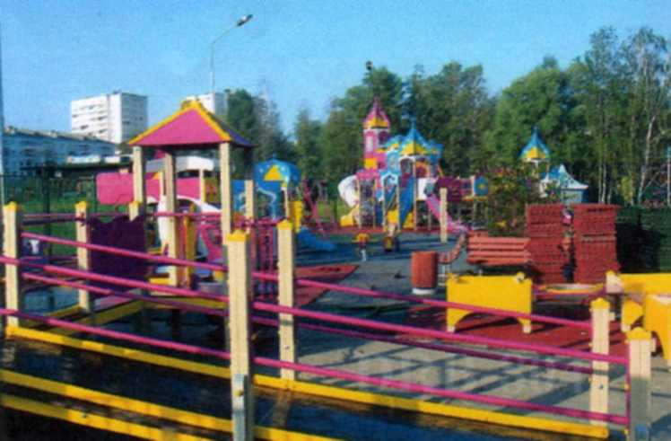
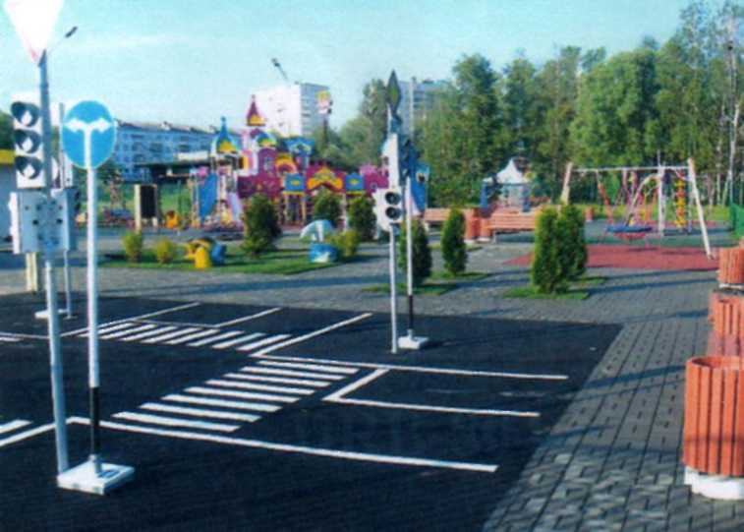

Учитывая многочисленные просьбы жителей поселка Дербышки, компания «Бахетле» приняла решение об открытии нового супермаркета домашней еды. В мае 2012 года на месте сквера, где был установлен памятник первым комсомольцам поселка, началось строительство супермаркета «Бахетле». Памятник первым комсомольцам в усеченном виде был перенесен на новое место, во вновь заложенном в рамках реконструкции всей Комсомольской площади парке.
22 декабря 2012 года в 12.00 в Казани открылся новый супермаркет «Бахетле». В канун Нового Года магазин порадовал жителей Дербышек. Двери супермаркета для многочисленных гостей праздника открыли Глава администрации Советского района Казани Рустем Гильфанович Гафаров и генеральный директор сети "Бахетле" Муслима Латыпова. Не смотря на морозный день, жители Дербышек пришли оценить современный изысканный дизайн торгового зала, широчайший ассортимент товаров и, конечно, по-домашнему вкусную продукцию собственного производства!

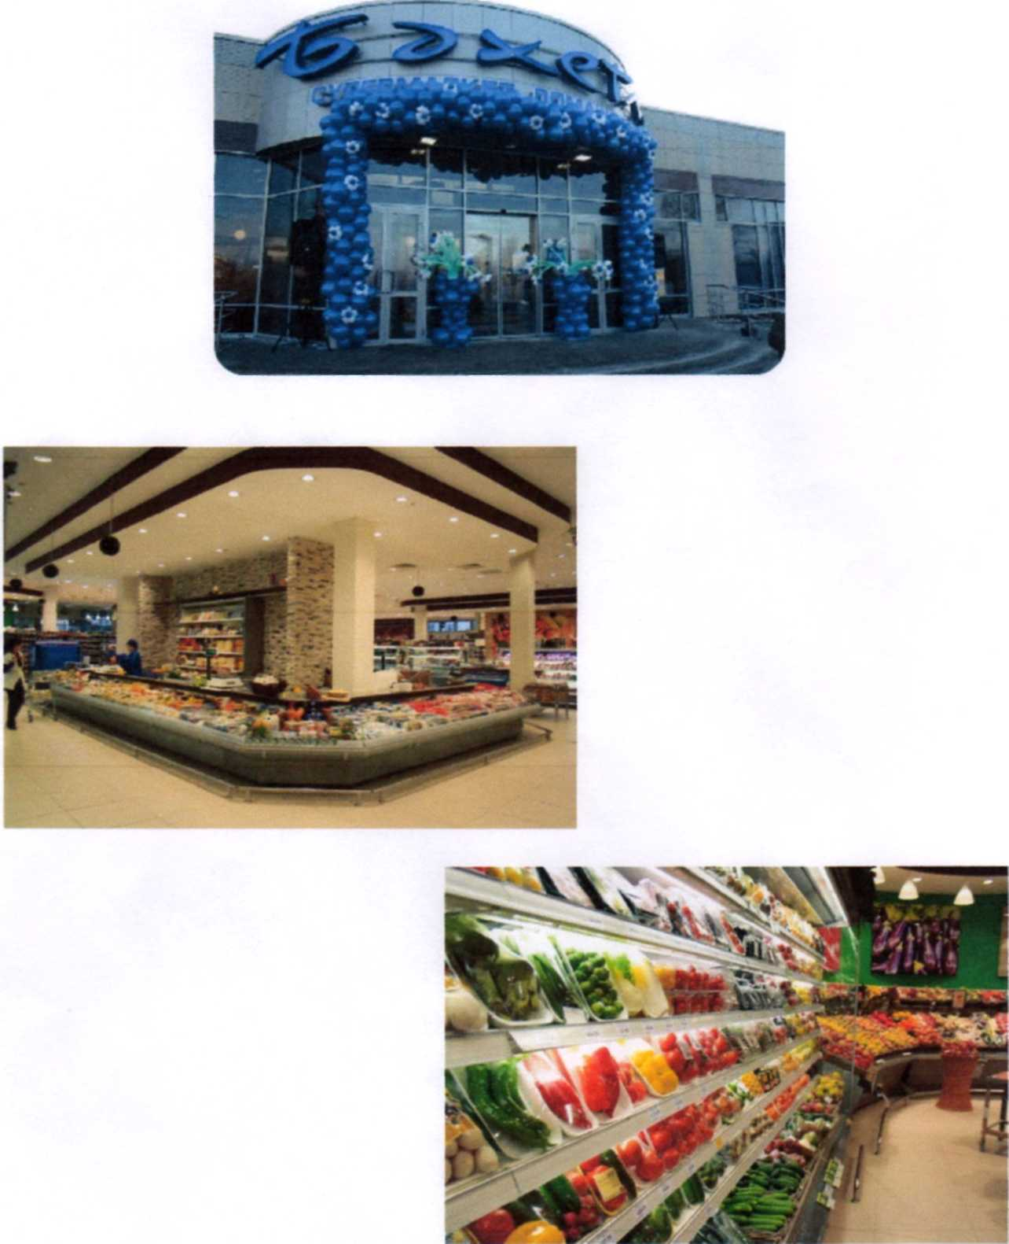
В посёлке имеется:
- 3 промышленных предприятия
- 2 предприятия связи
- 8 общеобразовательных школ
- 13 детских садов
- 3 учреждения здравоохранения
- 4 спортивных сооружения, в том числе стадион «Ракета»
- в лесном массиве находятся бассейн, трамплин и горнолыжный спуск.
- детские музыкальные школы, подростковые клубы различного направления: техника, творчество, рукоделие, хореография...
• торговые комплексы: ^{и}Калинка,,,"Универсам на Главной","Березка","ВИД-Т" и другие.

Названия улиц и протяженность.

Верхняя | 488
2-я Верхняя | 380
Вяземская | 810
Главная | 1414
Дорожная | 1031
Инструментальная | 678
Карьерная | 221
Каштановая | 500
Кленовая | 760
2-я Кленовая | 842
3-я Кленовая | 890
Липатова | 1615
Мадлен | 580
Малиновая | 900
Мира | 2079
Мичурина | 2005
Начальная | 460
Нижняя | 658
Окружная | 328
Отдыха | 255
Парковая | 1265
Правды | 655
Продольная | 325
Раздольная | 218
Советская | 835
Солидарности | 450
Стадионная | 330
Степная | 203
Тополевая | 974
Трудящихся | 850
Халезова | 1631
Энтузиастов | 430
Юности | 567

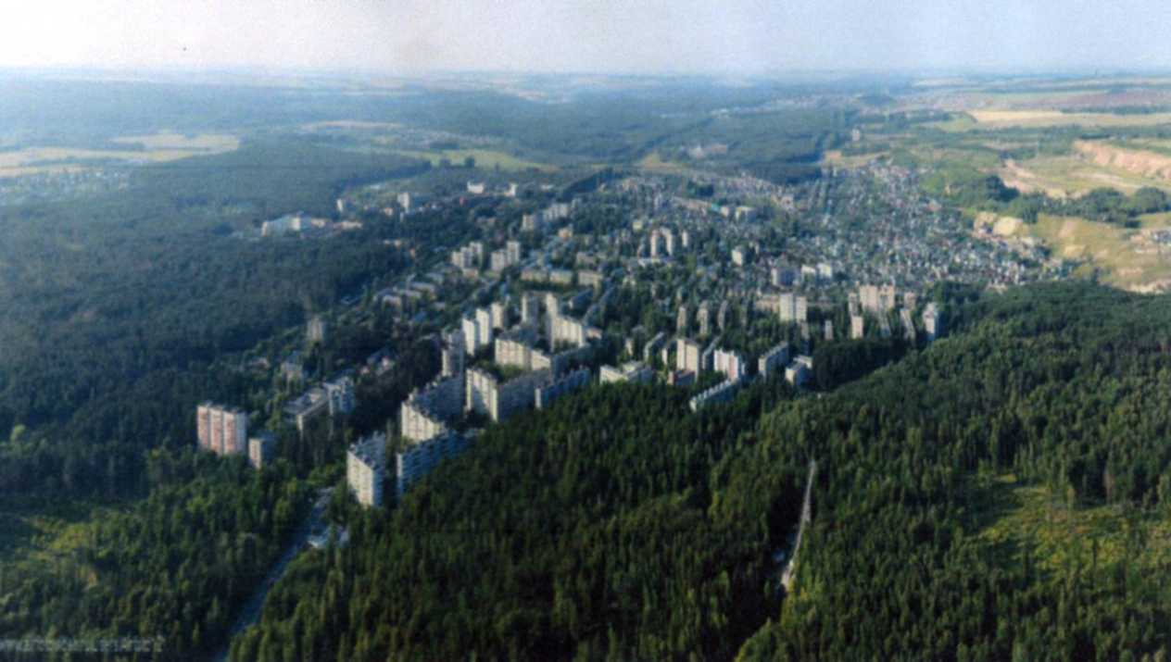
Откуда появилось название Дербышки точно неизвестно, то ли от имени хана Дервиш, то ли от имени помещика Дербышкина, которым в разное время принадлежали деревни...Возможно, что это название посёлок получил от человека по имени Дервиш. Известно, что имя Дервиш-Али (тат, Ддрвиш Гали, Ddrwi$ Gali) носил астраханский хан и государственный деятель Казанского ханства. В XVI веке вблизи рек Казанки и Киндерка располагалась деревня Дербышкино (тат. Ддрвиш авылы, Дэрбишгали, Дербышки).
В1567 году, здесь находились три крестьянских двора: Дербышки Малые, Дербышки Большие и третий — пустой. В то время Дербышки Малые располагались на Арской дороге (тат. Арча дару га сы) в 8,5 км от Казани, где река Нокса впадает в Казанку. Дербышки Большие находились при реках Казанка и Киндерка. на расстоянии 10,5 км от Казани. На территории пустого крестьянского двора появился нынешний посёлок Дербышки. В 1650 году его общее население составляло 41 человек.
С появлением железной дороги появилась станция «Дербышки». В1932 году было решено строить вагонный завод. Строй площадку (804км.) выбрали в 16 км от Казани, для работников вагоностроительного завода было построено 10 жилых бараков ,но в связи с политической обстановкой в октябре 19^6 года Советом Труда и Обороны СССР было принято решение построить Казанский оптико-механический завод (КОМЗ). Одновременно с заводскими корпусами строили саманные бараки и двухэтажные деревянные дома. Тогда же, в 1937 году, была заложена первая школа №101.
В 1942 году появляется Райпромкомбинат, в состав которого входили пошивочные, сапожные и слесарные мастерские. Сейчас завод носит название ОАО «Хитон». Во время Второй мировой войны в Дербышки эвакуировали жителей блокадного Ленинграда. Многие из них остались жить на новом месте. В Дербышках расположено одно из крупнейших научно-производственных объединений России в области оптико-электронного приборостроения — "НПО «Государственный институт прикладной оптики», образованное в 1957 году на базе филиала Государственного оптического института им. С. И. Вавилова.

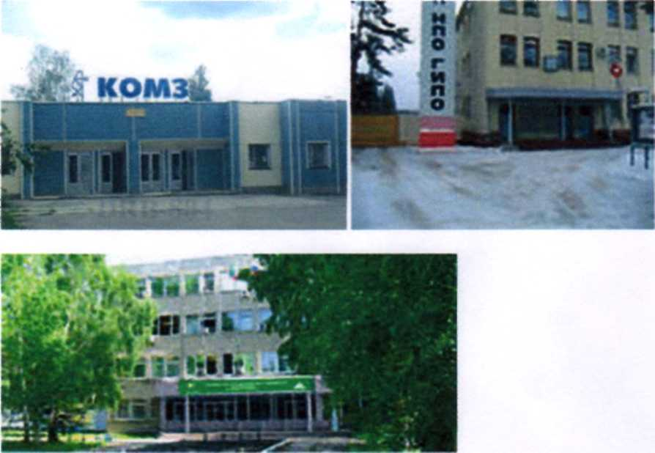

Посёлок удобно расположен в лесопарковой зоне города Казани, где можно заниматься как летними, так и зимними видами спорта.
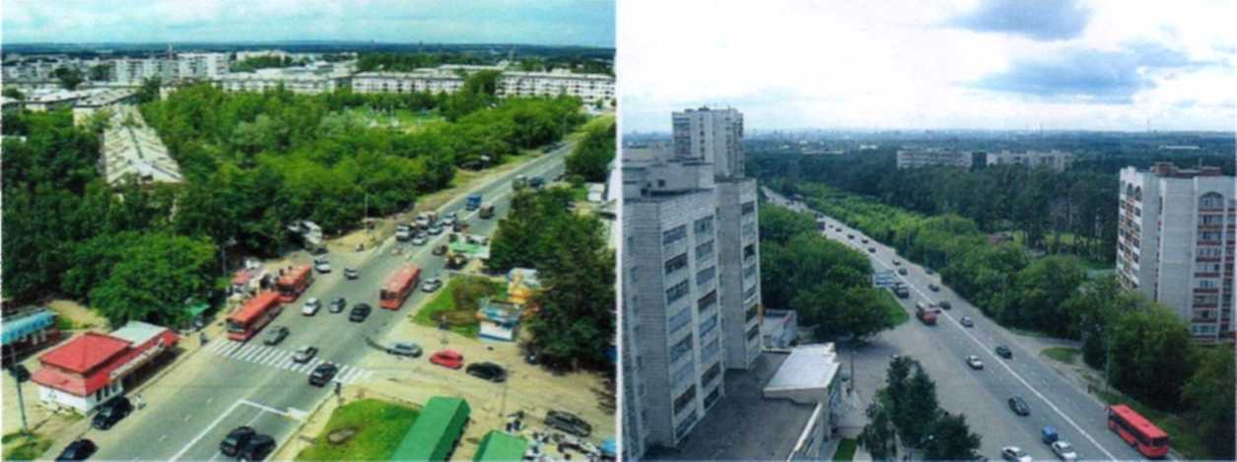

Дворец Культуры им. СССаид-Галеева - это главная достопримечательность посёлка. Строительство здания начато в 1953 г. и окончено в 1959 г. С этого времени демонстрации на 1 Мая и 7 Ноября в Дербышках проводили так же, как и в Ленинграде на Дворцовой площади Дербышек.
